**AN646** *Scheda creata il 5 settembre 2025*

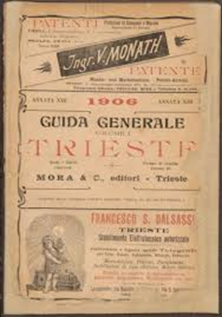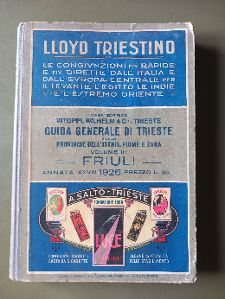

**Descrizione storico-bibliografica**

**\*Guida generale amministrativa commerciale e corografica di Trieste, il Goriziano, l'Istria, Fiume e la Dalmazia.** - Anno 1. (1894)-anno 3. (1896). - Trieste : Luigi Mora, 1894-1896. - 3 volumi : 23 cm. ((Annuale. - VEA0132858

**Copia digitale**: [1894-1896](http://www.internetculturale.it/it/913/emeroteca-digitale-italiana/periodic/testata/9892); [1895-1896](https://archive.org/search?query=creator%3A%22Luigi+Mora%22)

**\*Guida generale di Trieste, il Goriziano, l'Istria, Fiume e la Dalmazia.** - Anno 4. (1897)-anno 22. (1915). - Trieste : Libreria F. H. Schimpff, 1896-1915. - 19 volumi : 25 cm. ((Annuale. - Dal 1899 l'editore varia in Creutz & C. ; dal 1903 editore Luigi Mora. - TSA1354490

**Copia digitale**: [1897-1915](http://www.internetculturale.it/it/913/emeroteca-digitale-italiana/periodic/testata/9898); [1903-1915](https://archive.org/search?query=creator%3A%22Luigi+Mora%22)

**\*Guida generale di Trieste e commerciale della Venezia Giulia, Fiume, Sebenico, Zara**. - Anno 23 (1921)-anno 76 (1972/1973). - Trieste : Vitoppi Wilhelm & C., 1921-1973. - 49 volumi ; 24 cm. ((Annuale. - Pubblicazione sospesa dal 1943-1946. - L'editore varia: Suttura, Guglielmi & C (1930); Stabilimento Tipografico Nazionale (1935). - TSA1355254; CFI0717662; CFI0717688

**Varianti del titolo: \***Guida generale di Trieste e delle province di Trieste, Istria, Friuli, Carnaro e Zara (1924); *Guida generale di Trieste e della Venezia Giulia, Trieste, Udine, Gorizia; **\*Guida generale di Trieste e del Friuli Venezia Giulia (1966/1967)**

**Copie digitali**: [1921-1973](http://www.internetculturale.it/it/913/emeroteca-digitale-italiana/periodic/testata/9899); [1921-1958](https://archive.org/search?query=creator%3A%22Vitoppi+Wilhelm+%26+C%22) ; [1966/1967](https://archive.org/details/Guida_TS-1967)

\***Guida del Friuli. Province di Udine e di Gorizia** : estratto della Guida generale di Trieste e della Venezia Giulia.- Trieste : Stabilimento tipografico nazionale, [1934-1954]. - volumi ; 25 cm. ((Irregolare. - Descrizione basata su: 1954. - TSA1376524

Soggetto: Trieste – Guide – 1894-1973; Friuli-Venezia Giulia – Guide – 1894-1973; Dalmazia – Guide – 1894-1973